化学楼301安全检查报告

一、基本信息
检查人 | admin | 生成时间 | 2026-05-03 20:24
创建人 | admin | 隐患图片数 | 1

二、汇总统计
高:0 中:0 低:2 合计:2
类别 | 数量
电气 | 1
化学品 | 1

三、隐患明细与图片快照
1. 化学楼 301(2026-05-03 20:16)
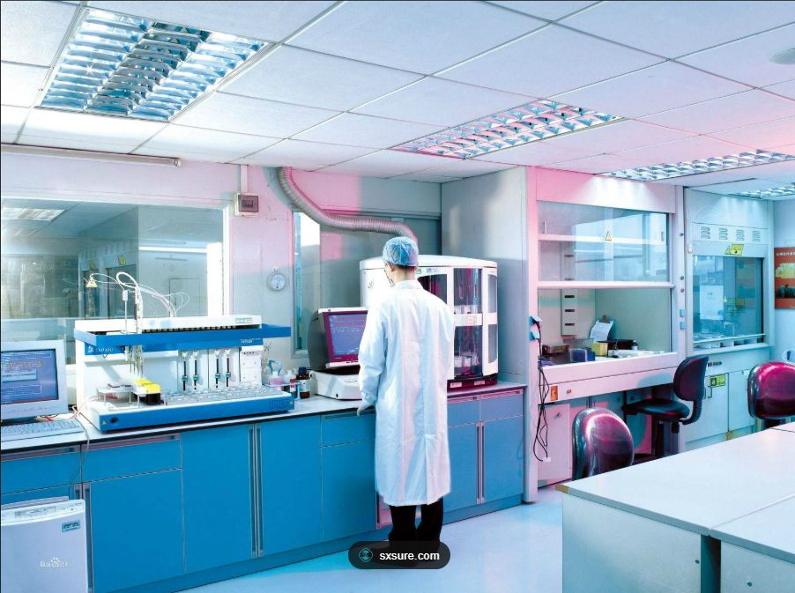
整体评估:实验室整体消防安全状况良好，但存在潜在的电气线路和化学品管理隐患。
# | 隐患 | 类别 | 风险 | 描述 | 建议
1 | 电线杂乱 | 电气 | 低 | 实验台下方可见多条电线缠绕，可能造成绊倒风险，并存在电气短路或火灾隐患。 | 整理电线，使用线槽或绑带固定，保持地面整洁。
2 | 化学品存放区 | 化学品 | 低 | 右侧实验台上放置有少量试剂瓶，未见明显的危险品标识或通风设施，可能存在化学品泄漏或挥发风险。 | 规范化学品存放，明确标识并确保通风良好，必要时使用通风柜。

四、参考依据
• 实验室用电安全要点:实验室常见电气隐患及防控:
- 严禁私拉乱接、超负荷使用插座;长期使用大功率设备应单独接专用回路并配漏电保护。
- 设备金属外壳必须可靠接地,使用前检查 PE 线连续性。
- 老化、绝缘破损的电源线必须立即更换,严禁缠绕胶带凑合使用。
- 易燃易爆气体存放场所电气设备应选用防爆等级 ExdIIBT4 及以上的产品。
-
• 个人防护装备与实验规范:进入实验室须知:
- 必须穿实验服、戴防护眼镜;接触化学品时戴丁腈手套,接触腐蚀性物质戴橡胶手套。
- 长发束起,严禁穿凉鞋拖鞋;严禁在实验室进食、化妆。
- 高温反应、加压操作必须在通风橱内进行,操作人员佩戴面罩。
- 每个实验台应配备最近的紧急洗眼器和淋浴喷头,使用前检查水流是否畅通。

五、AI 评价与整改建议
化学楼301实验室消防安全检查结果显示，整体安全风险较低（总体风险等级为“low”），但仍存在一些需要关注的隐患。本次检查共发现两项低级别风险，分别涉及电气和化学品管理领域，具体表现为电线杂乱以及化学品存放区未完全规范。
**主要风险点：**
1. **电线杂乱**：实验室内的电线布局较为随意，部分线路存在交叉、缠绕现象，可能因长期磨损或接触不良引发短路或过热问题，虽当前风险较低，但若不及时整改，可能在设备频繁使用或环境变化时增加潜在隐患。
2. **化学品存放区**：化学品存放区域未严格按照分类要求进行管理，部分试剂摆放位置不合理，可能影响通风效果或与其他物质发生反应，同时标识不够清晰，增加了误操作的风险。
**整改优先级建议：**
鉴于当前风险等级较低，建议将整改工作纳入常规维护计划，优先处理以下事项：
- 对电线进行整理和固定，确保线路走向合理且无裸露或破损现象；
- 优化化学品存放区布局，按照类别分区存放，并完善标签标识，确保通风良好且易于识别；
- 定期对电气设备和化学品储存条件进行复查，防止隐患积累。
**后续复查建议：**
建议在整改完成后的一个月内进行复查，重点检查电线整理是否到位、化学品存放是否规范，同时对实验室人员进行消防安全培训，强化其对电气安全和化学品管理的意识。此外，建议每季度开展一次例行检查，确保实验室始终保持良好的安全状态。

